**大数据学院**

**2018年10月9日**



**[第三十三课时 Hbase基本操作一]**

Hadoop标准化课件设计

**[第三十六课时 Hbase操作实践]**

**[第三十五课时 Hbase操作实践]**

**[第三十四课时 Hbase基本操作二]**

**《Hadoop》**

**第十二单元 HBASE命令与程序设计**

1. **本单元教学目标**
2. 知识目标：

**·**  掌握HBase的常用命令的命令格式与使用方法

1. 能力目标：

**·** 能够自行进行HBase命令的操作；

1. **课时分配**

**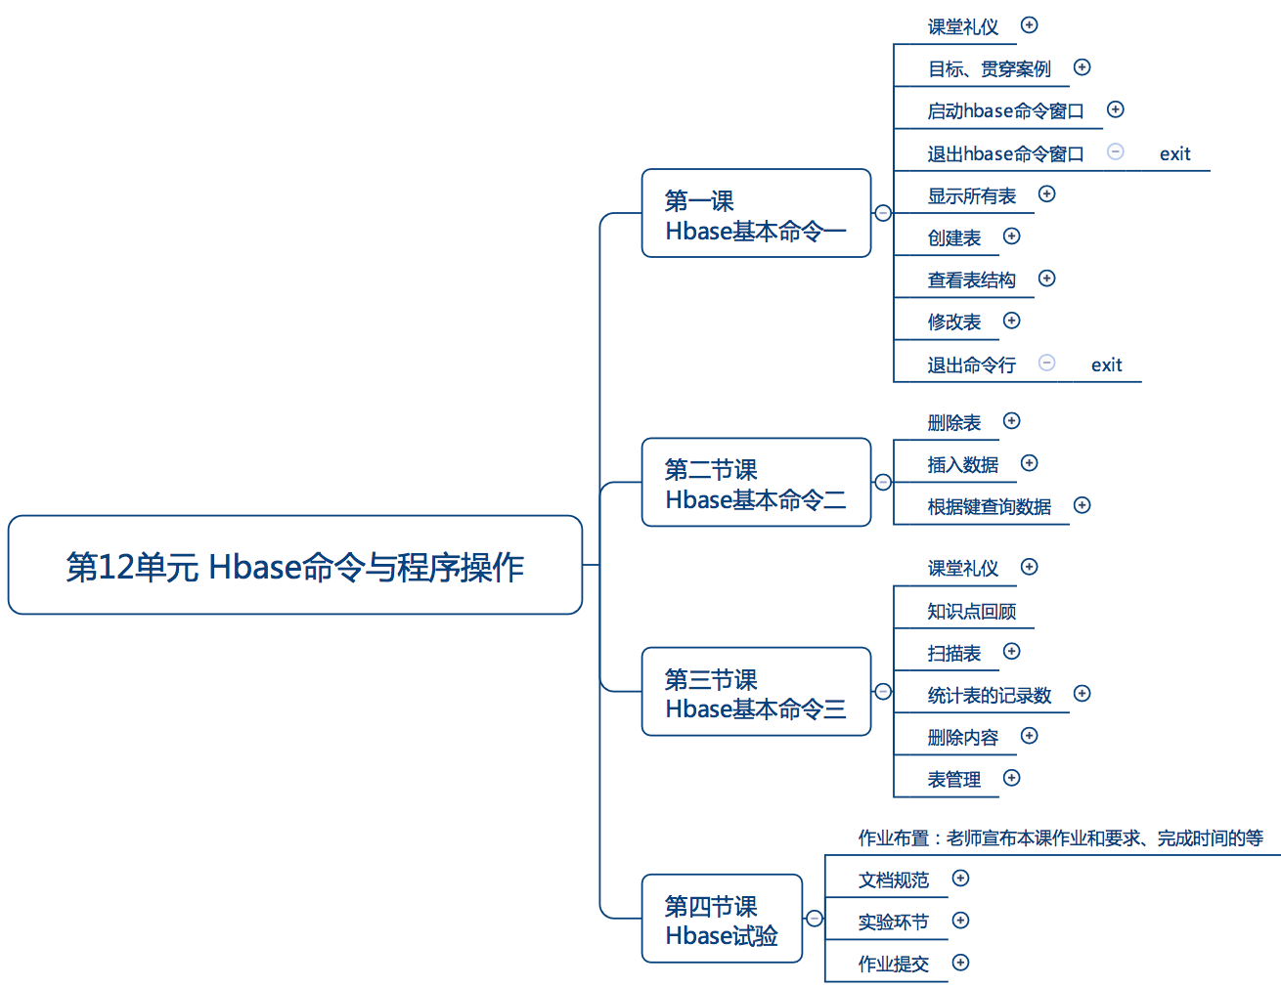**

1. **第一课时：HBASE基本操作一**

本课时通过对HBASE Shell命令的讲解，使学生掌握HBASE的基本操作命令。

1. 知识目标：

• 掌握进入与退出命令窗口；

• 掌握创建表 ，修改表，查看表结构命令；

1. 能力目标：

**·** 能够实际操作创建表，修改表，插卡表结构命令

1. **第二课时： HBASE基本操作二**
2. 知识目标：

• 掌握删除表

• 掌握插入数据

• 掌握按键查询数据

1. 能力目标：

**·** 能够实际操作删除表

**·** 能够自行插入数据

**·** 能够自行按键查询数据

1. **第三课时： HBASE操作实践**
2. 知识目标：

• 掌握扫描表命令；

• 掌握统计记录数的命令；

• 掌握删除表内容命令；

• 熟悉表管理的常用命令；

1. 能力目标：

**·** 能够自行扫描表

**·** 能够自行删除表内容，正确使用管理表命令

**·** 能够自行统计记录数

1. **第四课时： HBASE实验**
2. 知识目标：

• 总结练习HBase命令

1. 能力目标：

**·** 能够熟练应用HBase命令

**三、本单元概念图**

**四、教学过程脚本设计—第一课时**

1. **脚本设计思路**

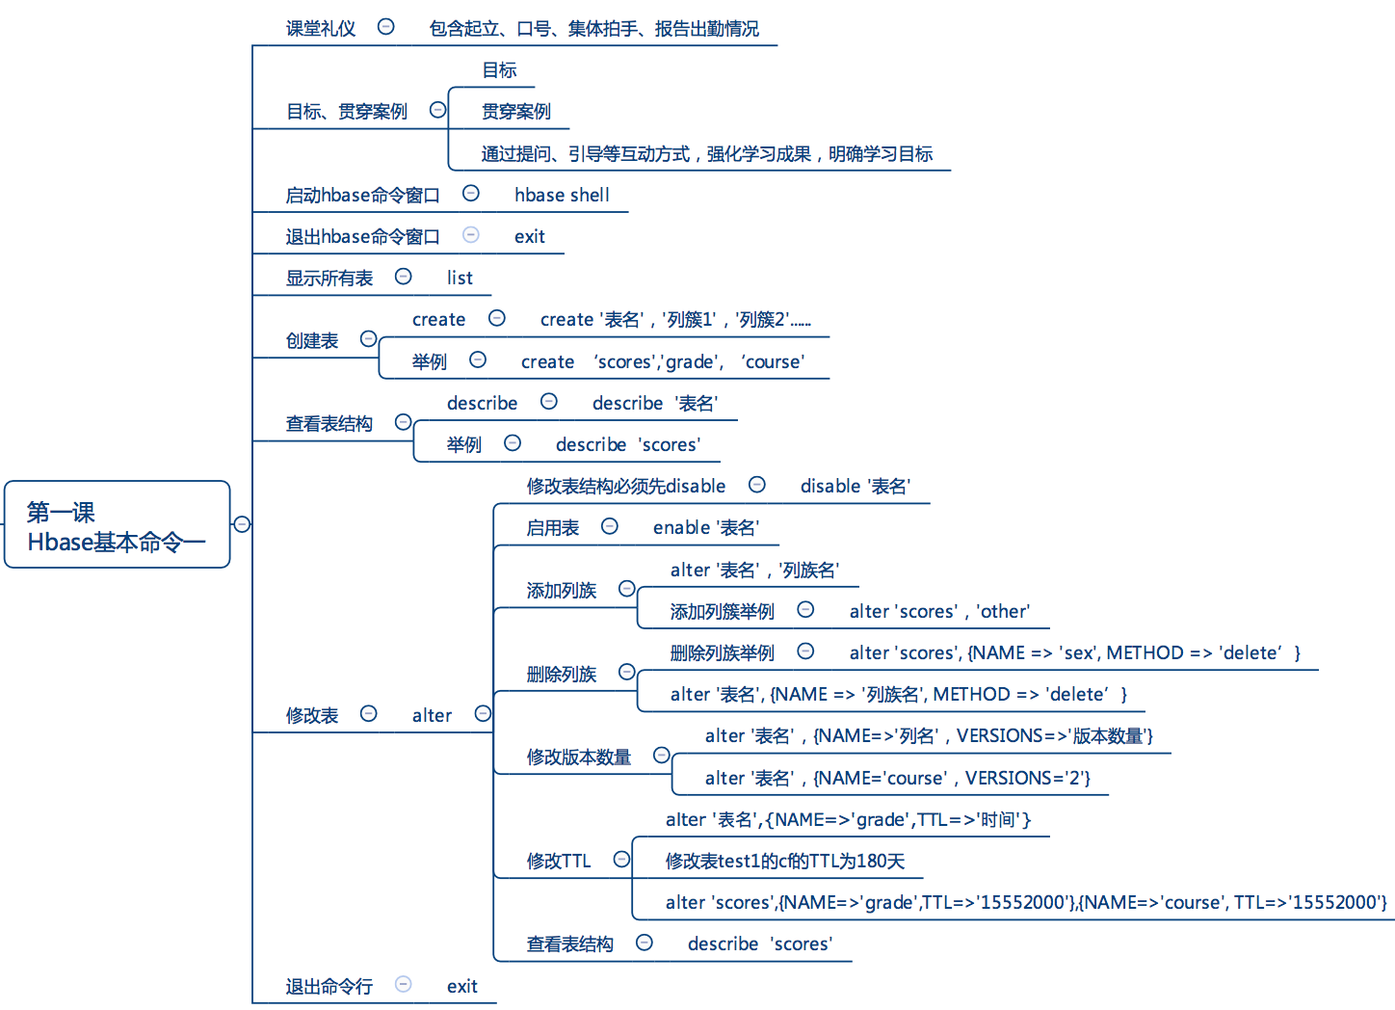

1. **脚本切片设计思路**

|  |  |  |  |  |
| --- | --- | --- | --- | --- |
| **序号** | **内容** | **小节目标** | **设计亮点** | **时间** |
| **1** | **课堂礼仪** | 集中学生的注意力，喊出士气，以饱满的精神状态投入本节课的学习 | 整齐、声音洪亮、铿锵有力，提升精气神！ | 30” |
| **2** | **进入与退出命令行窗口** | 掌握进入退出命令行命令 |  |  |
| **3** | **创建表** | 掌握创建表的方法 | 简要复习已经学过的hadoop知识，作为新知识的起点； | 2' |
| **4** | **查看表结构** | 掌握查看表结构的命令 | 根据启动信息验证系统是否运行成功、是否正常关闭，以及如何判断客户端是否运行正常。 | 3' |
| **5** | **禁用启用表** | 掌握禁用启用表的命令 | 通过进程、web多方位检测系统是否正常。 | 3 |
| **6** | **添加列族与删除列族** | 掌握添加列族与删除列族的命令 | 通过命令行的讲解，结合已经学习过的系统架构和概念模型，加深学生对HBASE的理解； | 1' |
| **7** | **修改版本数量** | 掌握修改版本数量的命令 | 明确用户 | 1' |
| **8** | **修改TTL** | 掌握修改TTL的命令 | 理论结合实践 | 1' |
| **9** | **知识点总结** | 命令总结 |  |  |

1. **脚本切片一：[课堂礼仪](file:///D:\\llq\\八维\\工作\\教学标准化计划\\切片(总共14片)\\切片1.mp4)**

|  |  |  |  |
| --- | --- | --- | --- |
| **课堂模块** | **教学内容/台词** | **教学标准/素材** | **时长** |
| **课堂礼仪** | 使学生注意力集中并进入上课状态 |  |  |
| **讲师：**上课！①  **班长：**起立！  **讲师：**同学们好！  **学生：**老师好！  **班长：**我们的信念是：  **全体：**知识^很简单，学习^很快乐，潜力^无极限！  **班长：**我们的口号是：  **全体：**辉煌八维大数据，引领时代高科技！人工智能显神奇，高薪就业创佳绩！  **讲师：**请坐！② | 1. 进入教室前整理着装，提前30秒面带自信的笑容的走进教室。，给学生打招呼。当上课铃声响起，喊出“上课”，声音高于授课声音。 2. 细节要求：学生发型整齐、脸部整洁、面带微笑或者礼仪笑（八颗牙齿），严禁大笑，举止合理，避免指手画脚。   IMG_256IMG_256   1. 学生礼仪内容：学习信念，学院口号，班级口号。   讲师授课过程中要面带微笑。   1. 插入合理手势，避免课堂枯燥。   ①动作表情：上课起立手势  ②动作表情：全体请坐手势 | **0:30** |

1. **脚本切片二：进入与退出命令行窗口**

|  |  |  |  |
| --- | --- | --- | --- |
| **课堂模块** | **教学内容/台词** | **教学标准/素材** | **时长** |
| **Hadoop环境检测** | 进入与退出命令行  显示所有表 |  |  |
| 讲师：进入命令行命令如下：  hbase shell  讲师：退出命令行命令如下：  Exit  讲师：显示所有表：  list |  | 3'00" |

1. **脚本切片三：[创建表](file:///D:\\llq\\八维\\冀晓亮\\20180601\\07.mp4)**

|  |  |  |  |
| --- | --- | --- | --- |
| **课堂模块** | **教学内容/台词** | **教学标准/素材** | **时长** |
| **HBASE的启动与关闭** | **创建表命令** |  |  |
| 讲师：创建表命令如下：  create '表名'，'列簇1'，'列簇2'...... |  | 5' |

1. **脚本切片四：查看表结构**

|  |  |  |  |
| --- | --- | --- | --- |
| **课堂模块** | **教学内容/台词** | **教学标准/素材** | **时长** |
| **查看表结构** | 查看表结构命令 |  |  |
| 讲师： 查看表结构命令如下：  describe  '表名' |  | 3'00" |

1. **脚本切片五：禁用与启用表**

|  |  |  |  |
| --- | --- | --- | --- |
| **课堂模块** | **教学内容/台词** | **教学标准/素材** | **时长** |
| **禁用启用表** | 禁用表  启用表 |  |  |
| 讲师：禁用表命令：  disable '表名'  讲师：启用表命令：  enable '表名' |  | 1' |

1. **脚本切片六：添加与删除列族**

|  |  |  |  |
| --- | --- | --- | --- |
| **课堂模块** | **教学内容/台词** | **教学标准/素材** | **时长** |
| **添加与删除列族** | 添加列族  删除列族 |  |  |
| 讲师：添加列族命令：  alter '表名'，'列族名'  讲师：删除列族命令：  alter '表名', {NAME => '列族名', METHOD => 'delete’} |  | 5' |

1. **脚本切片七：修改版本数量**

|  |  |  |  |
| --- | --- | --- | --- |
| **课堂模块** | **教学内容/台词** | **教学标准/素材** | **时长** |
| **修改版本数量** | 修改版本数量 |  |  |
| 讲师：修改版本数量：  alter '表名'，{NAME=>'列名'，VERSIONS=>'版本数量'} |  | 5' |

1. **脚本切片八：创建TTL**

|  |  |  |  |
| --- | --- | --- | --- |
| **课堂模块** | **教学内容/台词** | **教学标准/素材** | **时长** |
| **创建修改表结构** | 修改数据生成时间TTL |  |  |
| 讲师：修改数据生成时间命令：  alter '表名',{NAME=>'grade',TTL=>'时间'} |  | 3' |

1. **脚本切片九：查看表结构**

|  |  |  |  |
| --- | --- | --- | --- |
| **课堂模块** | **教学内容/台词** | **教学标准/素材** | **时长** |
| **查看表结构** | 讲解HBASE的describe命令； | 通过亲手操作，结合前面讲的Hbase概念模型加深对HBASE的理解，对hbase的命令有一个初步的感性认识。 |  |
| 讲师：我们要想查看一个表的结构，在系统命令行下键入：  describe ‘test’ |  | 5' |

12. **脚本切片十二：知识点总结**

|  |  |  |  |
| --- | --- | --- | --- |
| **课堂模块** | **教学内容/台词** | **教学标准/素材** | **时长** |
| 知识点总结 |  |  |  |
| **讲师：**创建表命令？  **讲师：**查看表结构命令？  **讲师：**修改表结构？  **讲师：**进入Hbase命令行？ |  | **5:30** |

**五、教学过程脚本设计—第二课时**

1. **脚本设计思路**

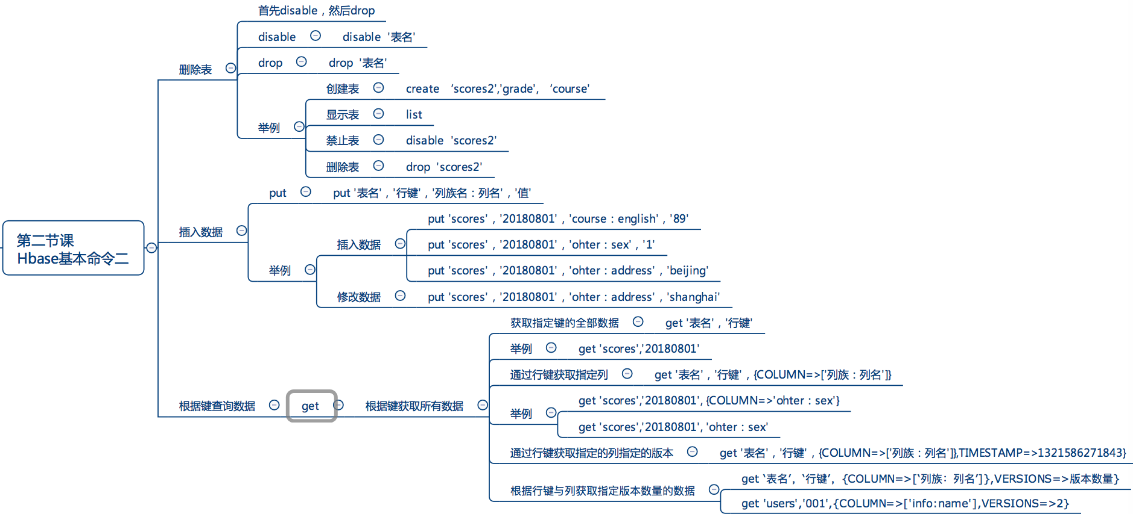

1. **脚本切片设计思路**

|  |  |  |  |  |
| --- | --- | --- | --- | --- |
| **序号** | **内容** | **小节目标** | **设计亮点** | **时间** |
| **1** | **删除表** | 掌握删除表命令与步骤 | 理论结合实践 | 5' |
| **2** | **插入与修改数据** | 掌握插入与修改数据命令 | 理论结合实践 | 5' |
| **3** | **获取指定行键的全部数据** | 掌握根据指定键查询数据 | 理论结合实践 | 5' |
| **4** | **根据行键获取指定列的数据** | 掌握根据键获取指定列的数据 | 理论结合实践 | 5' |
| **5** | **根据行键获取指定列的指定版本的数据** | 掌握获取指定行键的指定列的指定版本数据 | 理论结合实践 | 2 |
| **6** | **根据行键获取指定列的指定版本数量的数据** | 掌握获取指定行键指定列的指定版本数量的数据 | 理论结合实践 | 2 |
| **7** | **知识点总结** | 知识点总结 | 理论结合实践 | 5' |

1. **脚本切片一：**[**课堂礼仪**](file:///D:\llq\八维\工作\教学标准化计划\切片(总共14片)\切片1.mp4)

|  |  |  |  |
| --- | --- | --- | --- |
| **课堂模块** | **教学内容/台词** | **教学标准/素材** | **时长** |
| **课堂礼仪** | 使学生注意力集中并进入上课状态 |  |  |
| **讲师：**上课！①  **班长：**起立！  **讲师：**同学们好！  **学生：**老师好！  **班长：**我们的信念是：  **全体：**知识^很简单，学习^很快乐，潜力^无极限！  **班长：**我们的口号是：  **全体：**辉煌八维大数据，引领时代高科技！人工智能显神奇，高薪就业创佳绩！  **讲师：**请坐！② | 1. 进入教室前整理着装，提前30秒面带自信的笑容的走进教室。，给学生打招呼。当上课铃声响起，喊出“上课”，声音高于授课声音。 2. 细节要求：学生发型整齐、脸部整洁、面带微笑或者礼仪笑（八颗牙齿），严禁大笑，举止合理，避免指手画脚。   IMG_256IMG_256   1. 学生礼仪内容：学习信念，学院口号，班级口号。   讲师授课过程中要面带微笑。   1. 插入合理手势，避免课堂枯燥。   ①动作表情：上课起立手势  ②动作表情：全体请坐手势 | **0:30** |

1. **脚本切片二：删除表**

|  |  |  |  |
| --- | --- | --- | --- |
| **课堂模块** | **教学内容/台词** | **教学标准/素材** | **时长** |
| **往表中插入数据** | 删除表 |  |  |
| 讲师：按照如下步骤删除表：  禁止表：disable '表名'  删除表：drop '表名' |  | 5' |

1. **脚本切片三：插入与修改数据**

|  |  |  |  |
| --- | --- | --- | --- |
| **课堂模块** | **教学内容/台词** | **教学标准/素材** | **时长** |
| **插入与修改数据** | 插入与修改数据 |  |  |
| 讲师：插入与修改数据命令如下：  put '表名'，'行键'，'列族名：列名'，’值’  如果行键在表里已经存在，并且对应的列里有数据，这种情况就是修改 |  | 5' |

1. **脚本切片四：获取指定行键的全部数据**

|  |  |  |  |
| --- | --- | --- | --- |
| **课堂模块** | **教学内容/台词** | **教学标准/素材** | **时长** |
| **获取指定行键的全部数据** | 获取指定行键的全部数据 |  |  |
| 讲师：通过如下命令获取指定行键的全部数据：  get '表名'，'行键' |  | 5' |

1. **脚本切片五：根据行键获取指定列的数据**

|  |  |  |  |
| --- | --- | --- | --- |
| **课堂模块** | **教学内容/台词** | **教学标准/素材** | **时长** |
| **根据行键获取指定列的数据** | 根据行键获取指定列的数据 |  |  |
| 讲师：根据如下命令获取指定行键指定列的数据：  get '表名'，'行键'，{COLUMN=>['列族：列名']} |  | 5' |

1. **脚本切片六：根据行键获取指定列的指定版本的数据**

|  |  |  |  |
| --- | --- | --- | --- |
| **课堂模块** | **教学内容/台词** | **教学标准/素材** | **时长** |
| **删除行中列值** | 根据行键获取指定列的指定版本的数据 |  |  |
| 讲师：根据如下命令获取指定行键指定版本的数据：  get ‘表名’，‘行键’，{COLUMN=>[‘列族：列名’]},TIMESTAMP=>时间戳} |  | 5' |

1. **脚本切片七：根据行键获取指定列的指定版本数量的数据**

|  |  |  |  |
| --- | --- | --- | --- |
| **课堂模块** | **教学内容/台词** | **教学标准/素材** | **时长** |
| **删除整行数据** | 根据行键获取指定列的指定版本数量的数据 |  |  |
| 讲师：参照如下命令获取指定行键的指定列的指定版本数量的数据：  get ‘表名’，‘行键’，{COLUMN=>[‘列族：列名’]},VERSIONS=>版本数量} |  | 5' |

11. **脚本切片九：知识点总结**

|  |  |  |  |
| --- | --- | --- | --- |
| **课堂模块** | **教学内容/台词** | **教学标准/素材** | **时长** |
| **知识点总结** |  |  |  |
| **讲师：**  **删除表命令的格式？**  **插入数据的命令格式？**  **根据键获取表数据的命令格式？**  **锁定表的命令格式？** |  | **5:30** |

**六、教学过程脚本设计—第三课时**

1. **脚本设计思路**

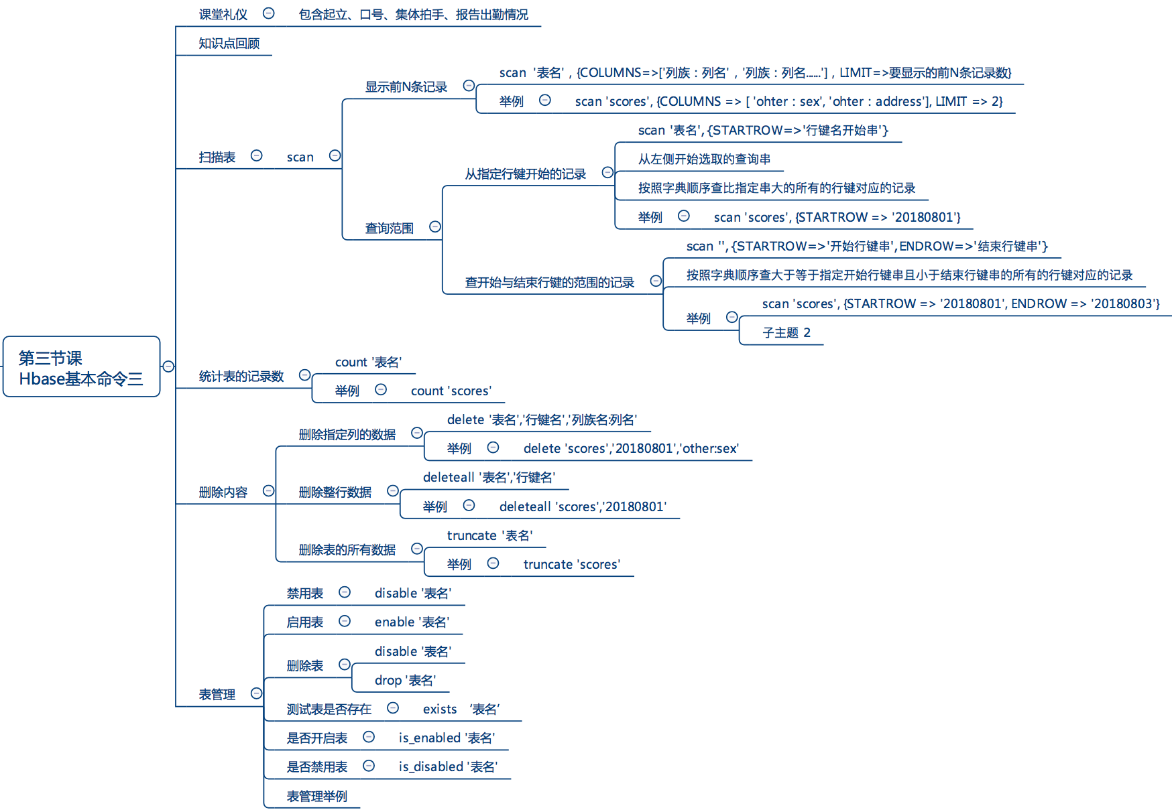

1. **脚本切片设计思路**

|  |  |  |  |  |
| --- | --- | --- | --- | --- |
| **序号** | **内容** | **小节目标** | **设计亮点** | **时间** |
| **1** | **课堂礼仪** | 集中学生的注意力，喊出士气，以饱满的精神状态投入本节课的学习 | 整齐、声音洪亮、铿锵有力，提升精气神！ | 30” |
| **2** | **准备数据** | 通过创建表，插入数据准备下边命令用的数据 |  |  |
| **3** | **显示前N条记录** | 掌握显示前N条记录的命令格式与操作 |  |  |
| **4** | **从指定行键开始查** | 掌握从指定行键开始查的命令格式与操作 |  |  |
| **5** | **查开始与结束行键的范围的记录** | 掌握查开始与结束行键的范围的记掌握录的命令格式与操作 |  |  |
| **6** | **统计表的记录数** | 掌握统计表的记录数的命令格式与操作 |  |  |
| **7** | **删除指定列数据** | 掌握删除指定列数据与操作 |  |  |
| **8** | **删除整行数据** | 掌握删除整行数据的命令格式与操作 |  |  |
| **9** | **删除表的所有数据** | 掌握删除表的所有数据的命令格式与操作 |  |  |
| **10** | **禁用与启用表** | 掌握禁用与启用表的命令格式与操作 |  |  |
| **11** | **删除表** | 掌握删除表的命令格式与操作 |  |  |
| **12** | **测试表是否存在** | 掌握测试表是否存在的命令格式与操作 |  |  |
| **13** | **是否开启与禁用表** | 掌握是否开启与禁用表的命令格式与操作 |  |  |
| **14** | **课堂总结** | 课堂总结 |  |  |

**3. 脚本切片一：**[**课堂礼仪**](file:///D:\llq\八维\工作\教学标准化计划\切片(总共14片)\切片1.mp4)

|  |  |  |  |
| --- | --- | --- | --- |
| **课堂模块** | **教学内容/台词** | **教学标准/素材** | **时长** |
| **课堂礼仪** | 使学生注意力集中并进入上课状态 |  |  |
| **讲师：**上课！①  **班长：**起立！  **讲师：**同学们好！  **学生：**老师好！  **班长：**我们的信念是：  **全体：**知识^很简单，学习^很快乐，潜力^无极限！  **班长：**我们的口号是：  **全体：**辉煌八维大数据，引领时代高科技！人工智能显神奇，高薪就业创佳绩！  **讲师：**请坐！② | 1. 进入教室前整理着装，提前30秒面带自信的笑容的走进教室。，给学生打招呼。当上课铃声响起，喊出“上课”，声音高于授课声音。 2. 细节要求：学生发型整齐、脸部整洁、面带微笑或者礼仪笑（八颗牙齿），严禁大笑，举止合理，避免指手画脚。   IMG_256IMG_256   1. 学生礼仪内容：学习信念，学院口号，班级口号。   讲师授课过程中要面带微笑。   1. 插入合理手势，避免课堂枯燥。   ①动作表情：上课起立手势  ②动作表情：全体请坐手势 | **0:30** |

4. **脚本切片二：显示前N条记录**

|  |  |  |  |
| --- | --- | --- | --- |
| **课堂模块** | **教学内容/台词** | **教学标准/素材** | **时长** |
| **显示前N条记录** | 显示前N条记录的命令 |  |  |
| **讲师：**显示前N条记录的命令如下：  scan  '表名'，{COLUMNS=>['列族：列名，列族：列名......']，LIMIT=>要显示的前N条记录数} |  | **5:30** |

5. **脚本切片二：查开始与结束行键范围的记录**

|  |  |  |  |
| --- | --- | --- | --- |
| **课堂模块** | **教学内容/台词** | **教学标准/素材** | **时长** |
| 查从指定行键开始 | **查从指定行键开始的记录** |  |  |
| **讲师：**查从指定行键开始的记录  scan ‘表名',{STARTROW=>'开始行键串',ENDROW=>'结束行键串’}   * 行键开始串：从左侧开始选取行键的查询串作为查询用的开始行键串： * 行键结束串：从左侧开始选取行键的查询串作为查询用的结束行键串： * 按照字典顺序查大于等于指定开始行键串且小于结束行键串的所有的行键对应的记录 |  | **5:30** |

6. **脚本切片二：统计表的记录数**

|  |  |  |  |
| --- | --- | --- | --- |
| **课堂模块** | **教学内容/台词** | **教学标准/素材** | **时长** |
| 统计表的记录数 | **统计表的记录数** |  |  |
| **讲师：**统计表的记录数的命令格式：  count '表名' |  | **5:30** |

7. **脚本切片二：删除指定列的数据**

|  |  |  |  |
| --- | --- | --- | --- |
| **课堂模块** | **教学内容/台词** | **教学标准/素材** | **时长** |
| 删除指定列的数据 | **删除指定列的数据** |  |  |
| **讲师：删除指定列的数据**  delete '表名','行键名','列族名:列名' |  | **5:30** |

8. **脚本切片二：删除整行数据**

|  |  |  |  |
| --- | --- | --- | --- |
| **课堂模块** | **教学内容/台词** | **教学标准/素材** | **时长** |
| 删除整行 | **删除整行数据** |  |  |
| **讲师：删除整行数据命令格式如下：**  deleteall '表名','行键名' |  | **5:30** |

9. **脚本切片二：删除表的所有数据**

|  |  |  |  |
| --- | --- | --- | --- |
| **课堂模块** | **教学内容/台词** | **教学标准/素材** | **时长** |
| 删除表的所有数据 | **删除表的所有数据** |  |  |
| **讲师：删除表的所有数据格式如下：**  truncate '表名' |  | **5:30** |

9. **脚本切片二：禁用与启用表**

|  |  |  |  |
| --- | --- | --- | --- |
| **课堂模块** | **教学内容/台词** | **教学标准/素材** | **时长** |
| 禁用与启用表 | **禁用与启用表** |  |  |
| **讲师：禁用与启用表的命令格式：**  禁用表 disable '表名’  启用表 enable '表名' |  | **5:30** |

9. **脚本切片二：删除表**

|  |  |  |  |
| --- | --- | --- | --- |
| **课堂模块** | **教学内容/台词** | **教学标准/素材** | **时长** |
| 删除表 | **删除表** |  |  |
| **讲师：删除表的命令格式：**  先禁止表 disable '表名’  drop '表名' |  | **5:30** |

9. **脚本切片二：测试表是否存在**

|  |  |  |  |
| --- | --- | --- | --- |
| **课堂模块** | **教学内容/台词** | **教学标准/素材** | **时长** |
| 测试表是否存在 | **测试表是否存在** |  |  |
| **讲师：测试表是否存在命令格式：**  exists ‘表名’ |  | **5:30** |

9. **脚本切片二：是否开启表与禁用表**

|  |  |  |  |
| --- | --- | --- | --- |
| **课堂模块** | **教学内容/台词** | **教学标准/素材** | **时长** |
| 是否开启表与禁用表 | **测试表是否存在** |  |  |
| **讲师：是否开启表与禁用表命令格式如下：**  是否开启 is\_enabled ‘表名‘  是否禁用 is\_disabled '表名' |  | **5:30** |

9. **脚本切片二：知识点总结**

|  |  |  |  |
| --- | --- | --- | --- |
| **课堂模块** | **教学内容/台词** | **教学标准/素材** | **时长** |
| 知识点总结 | **知识点总结** |  |  |
| **讲师：** |  | **5:30** |

**七、教学过程脚本设计—第四课时**

1. **脚本设计思路**



1. **脚本切片设计思路**

|  |  |  |  |  |
| --- | --- | --- | --- | --- |
| **序号** | **内容** | **小节目标** | **设计亮点** | **时间** |
| **1** | **课堂礼仪** | 集中学生的注意力，喊出士气，以饱满的精神状态投入本节课的学习 | 整齐、声音洪亮、铿锵有力，提升精气神！ | 30” |
| **2** | **实验要求** | 明确实验题要求 |  |  |
| **3** | **需求讲解** | 明确需求 |  |  |
| **4** | **操作实验提交作业** | 提交作业 |  |  |
| **5** | **课堂总结** | 课堂总结 |  |  |

**3. 脚本切片一：**[**课堂礼仪**](file:///D:\llq\八维\工作\教学标准化计划\切片(总共14片)\切片1.mp4)

|  |  |  |  |
| --- | --- | --- | --- |
| **课堂模块** | **教学内容/台词** | **教学标准/素材** | **时长** |
| **课堂礼仪** | 使学生注意力集中并进入上课状态 |  |  |
| **讲师：**上课！①  **班长：**起立！  **讲师：**同学们好！  **学生：**老师好！  **班长：**我们的信念是：  **全体：**知识^很简单，学习^很快乐，潜力^无极限！  **班长：**我们的口号是：  **全体：**辉煌八维大数据，引领时代高科技！人工智能显神奇，高薪就业创佳绩！  **讲师：**请坐！② | 1. 进入教室前整理着装，提前30秒面带自信的笑容的走进教室。，给学生打招呼。当上课铃声响起，喊出“上课”，声音高于授课声音。 2. 细节要求：学生发型整齐、脸部整洁、面带微笑或者礼仪笑（八颗牙齿），严禁大笑，举止合理，避免指手画脚。   IMG_256IMG_256   1. 学生礼仪内容：学习信念，学院口号，班级口号。   讲师授课过程中要面带微笑。   1. 插入合理手势，避免课堂枯燥。   ①动作表情：上课起立手势  ②动作表情：全体请坐手势 | **0:30** |

4. **脚本切片二：显示前N条记录**

|  |  |  |  |
| --- | --- | --- | --- |
| **课堂模块** | **教学内容/台词** | **教学标准/素材** | **时长** |
| **显示前N条记录** | 明确实验要求 |  |  |
| **讲师：**每个同学按照以下要求完成实验：  本课时根据上节课的安装讲解，由教师进行安装辅导，学生小组成员为每4个人一组进行安装探索。下课提交Word版实验报告，要求每组安装成功2台电脑。  实验报告要求：  1. 提交安装的步骤说明；  2. 提交团队成员主要分工；  3. 提交涉及到的安装部署配置文件副本 |  | **5:30** |

4. **脚本切片二：需求讲解**

|  |  |  |  |
| --- | --- | --- | --- |
| **课堂模块** | **教学内容/台词** | **教学标准/素材** | **时长** |
| **需求讲解** | 明确需求 |  |  |
| **讲师：**本次实验的需求如下：   1. **建立一个表scores，有两个列族grad和course** 2. **查看Hbase中的所有表** 3. **查看scores表结构** 4. **增加一个school列族** 5. **添加scores数据：**   **Tom grade: 5**  **Tom course:math 97**  **Tom course:art 87**  **Tom course:english 80**  **Jim grade: 4**  **Jim course:chinese 89**  **Jim course:english 80**   1. **全表scores扫描** 2. **查看表scores中的course:english列的数据** 3. **修改scores表中的Tom的math值为100** 4. **删除scores表Jim的course:chinese的值** |  | **5:30** |

4. **脚本切片二：知识点总结**

|  |  |  |  |
| --- | --- | --- | --- |
| **课堂模块** | **教学内容/台词** | **教学标准/素材** | **时长** |
| **知识点总结** | 知识点总结 |  |  |
| **讲师：** |  | **5:30** |